PASOS PARA LA INSCRIPCIÓN DE CURSOS DE CAPACITACIÓN SEPTIEMBRE 2019

1.- Ingresar en: http://sicoaweb2.unach.edu.ec
2.- Dar clic en Gestión Docente
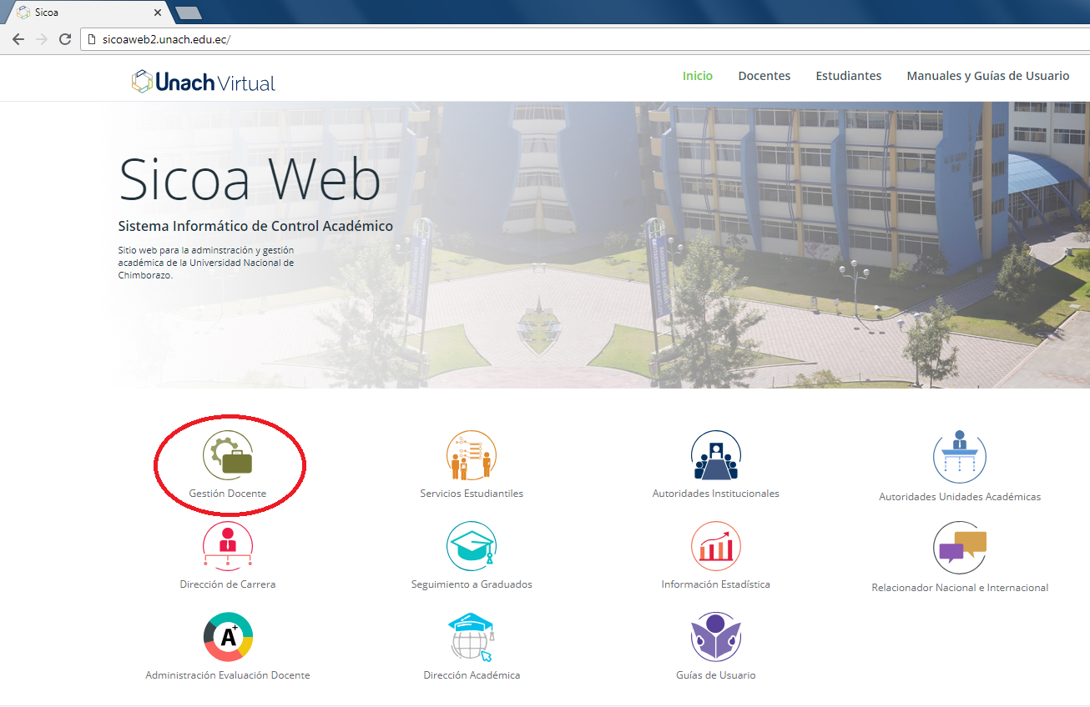

3.- Ingresar con su usuario y contraseña del SICOA; a continuación, escoger Oferta de Capacitación Docente.
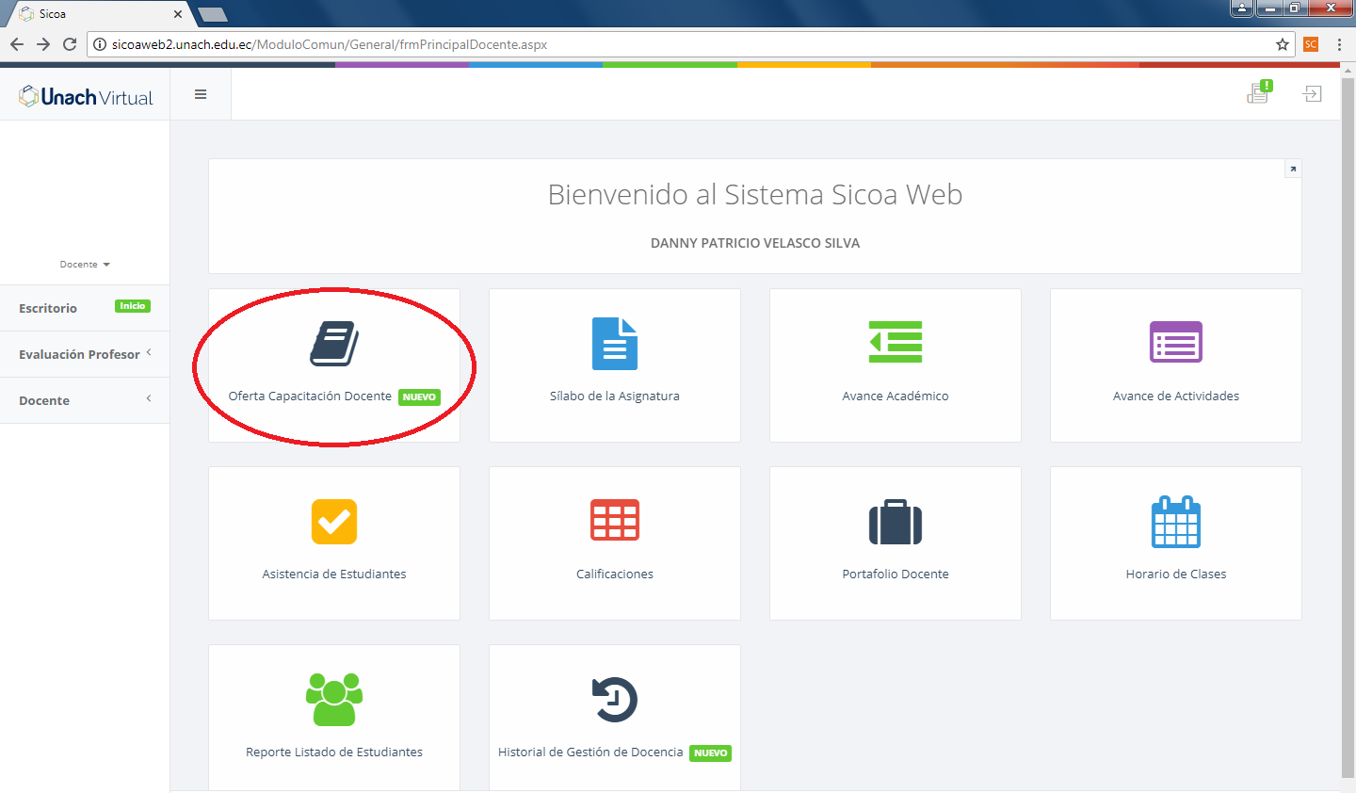

4. En la parte derecha encontrará la oferta de todos los cursos disponibles. Seleccionar el curso de su interés y dar clic en Inscribirme:
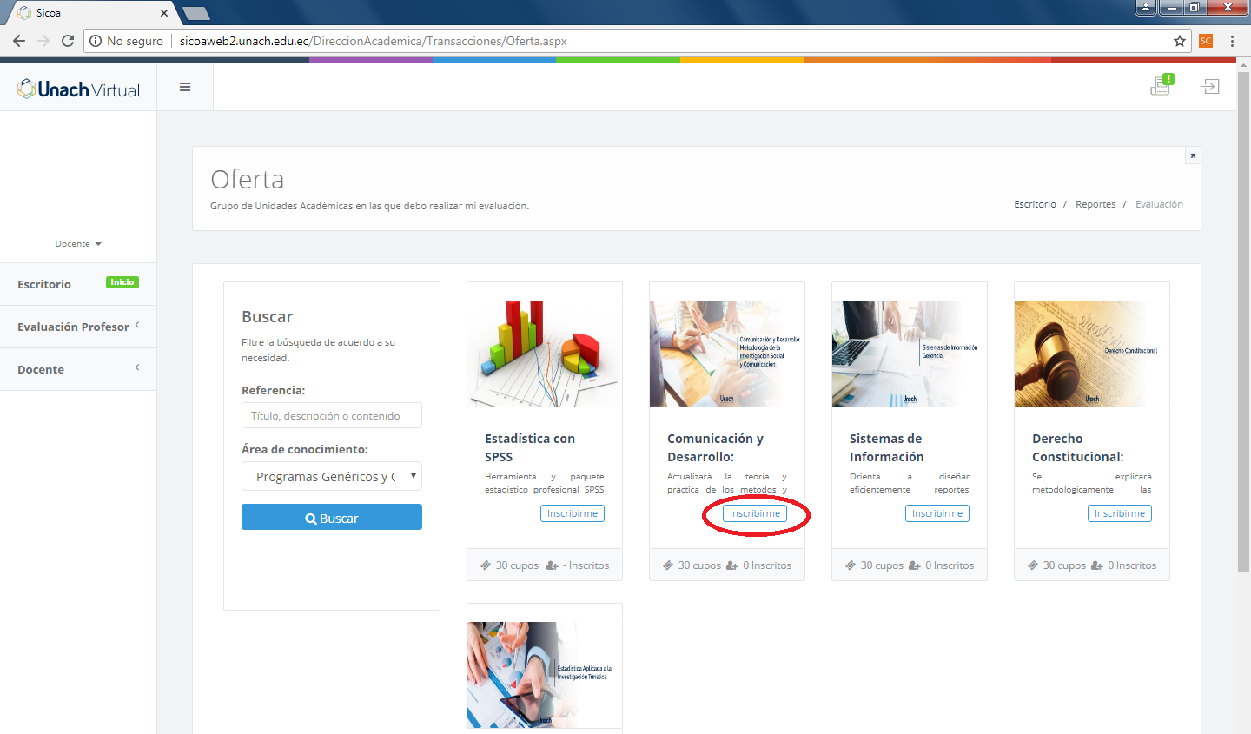

5.- Se abrirá toda la información detallada del curso. Verifique la fecha, horario, facilitador, lugar y contenidos del mismo; y en caso de que esté de acuerdo con todo, proceda a dar clic en INSCRIBIRME.
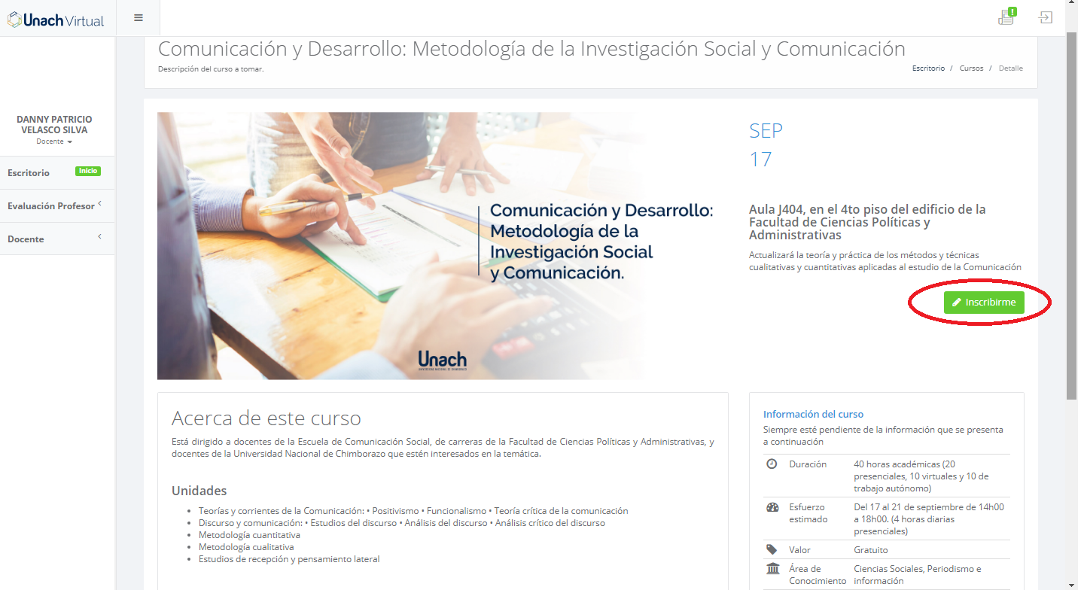

6.- Al finalizar le saldrá un anuncio para confirmar su inscripción; en caso de no estar seguro de participar del mismo proceda a dar clic en: No, Cancelar!, caso contrario continúe con la inscripción dando clic en: Si, Guardar!.
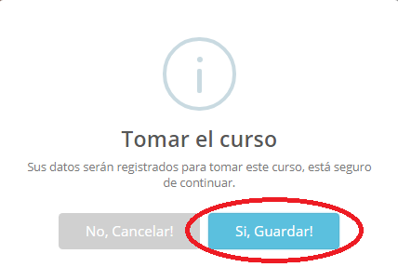

7.- Listo!
Su inscripción ha sido receptada con éxito.

